REACT Component – Pertemuan 3

PEMOGRAMAN BERBASIS FRAMEWORK



Dosen Pengampu:

Arie Rahmat Syulistyo, S. Kom, M. Kom

Oleh:

Christian Daniel Prayogo

1941720181

TI 3F

Jurusan Teknologi Informasi

Prodi D4 Teknik Informatika

Politeknik Negeri Malang

2022

1. **PRAKTIKUM**
2. Membuat Stateless component

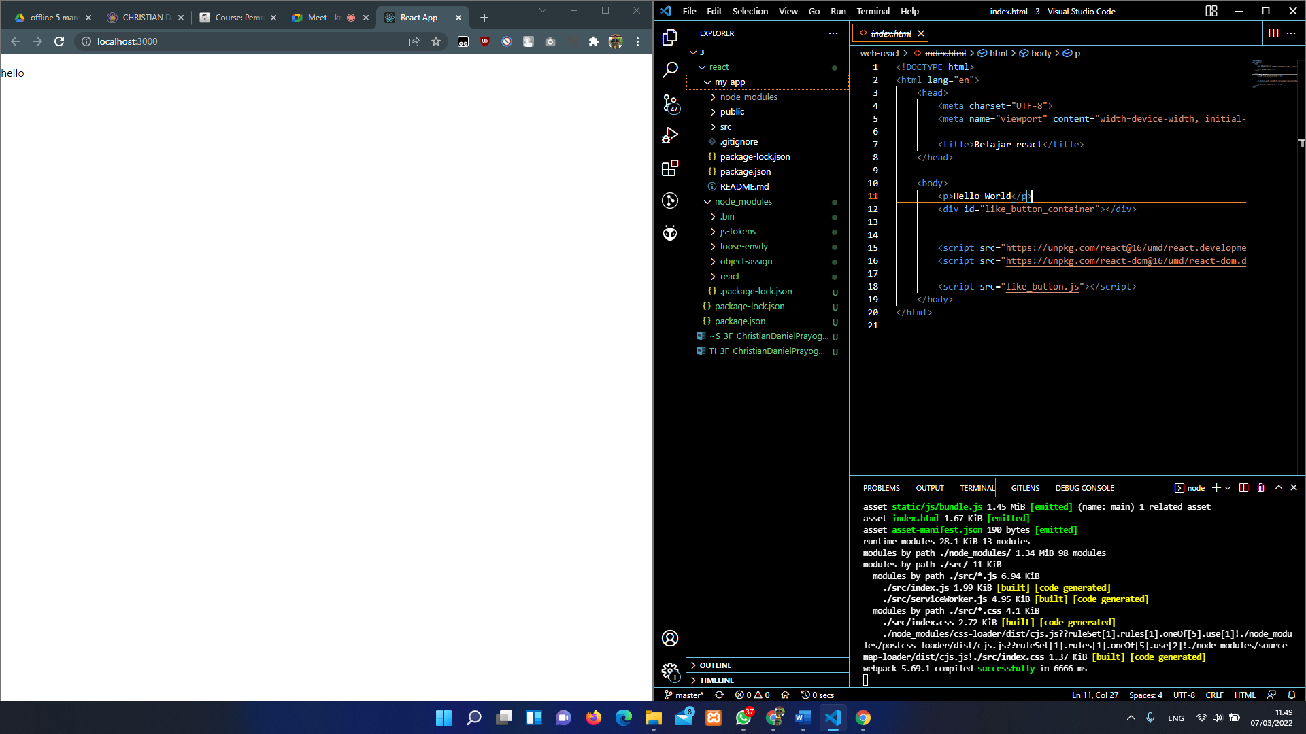

Stateless Component

Hasilnya tidak muncul apa apa

1. statefull component

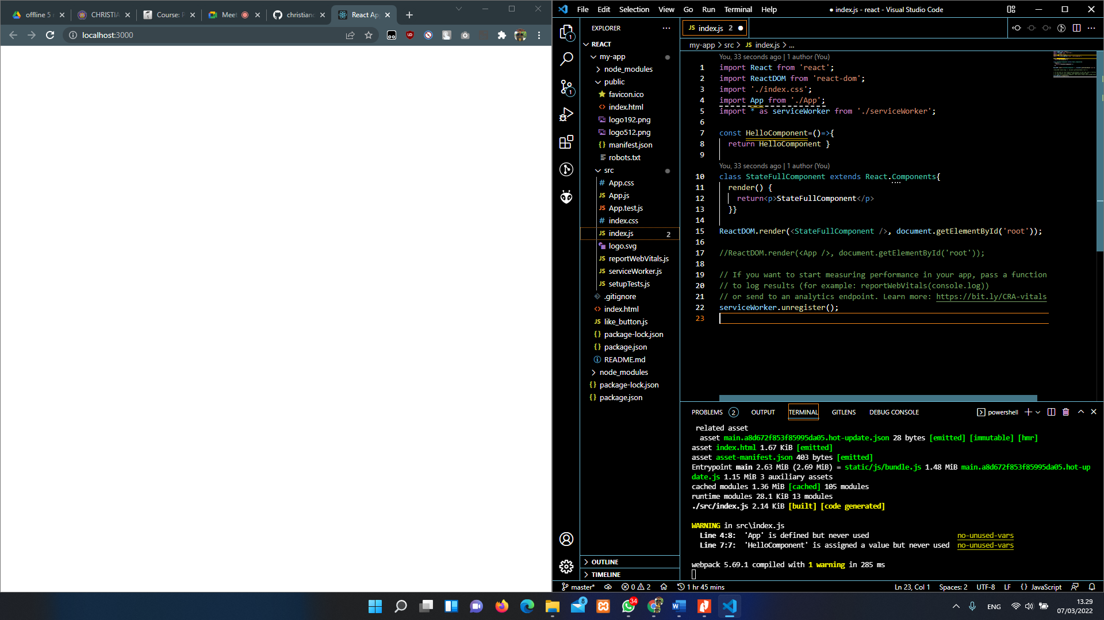

StateFullComponent

1. **Membuat Props**

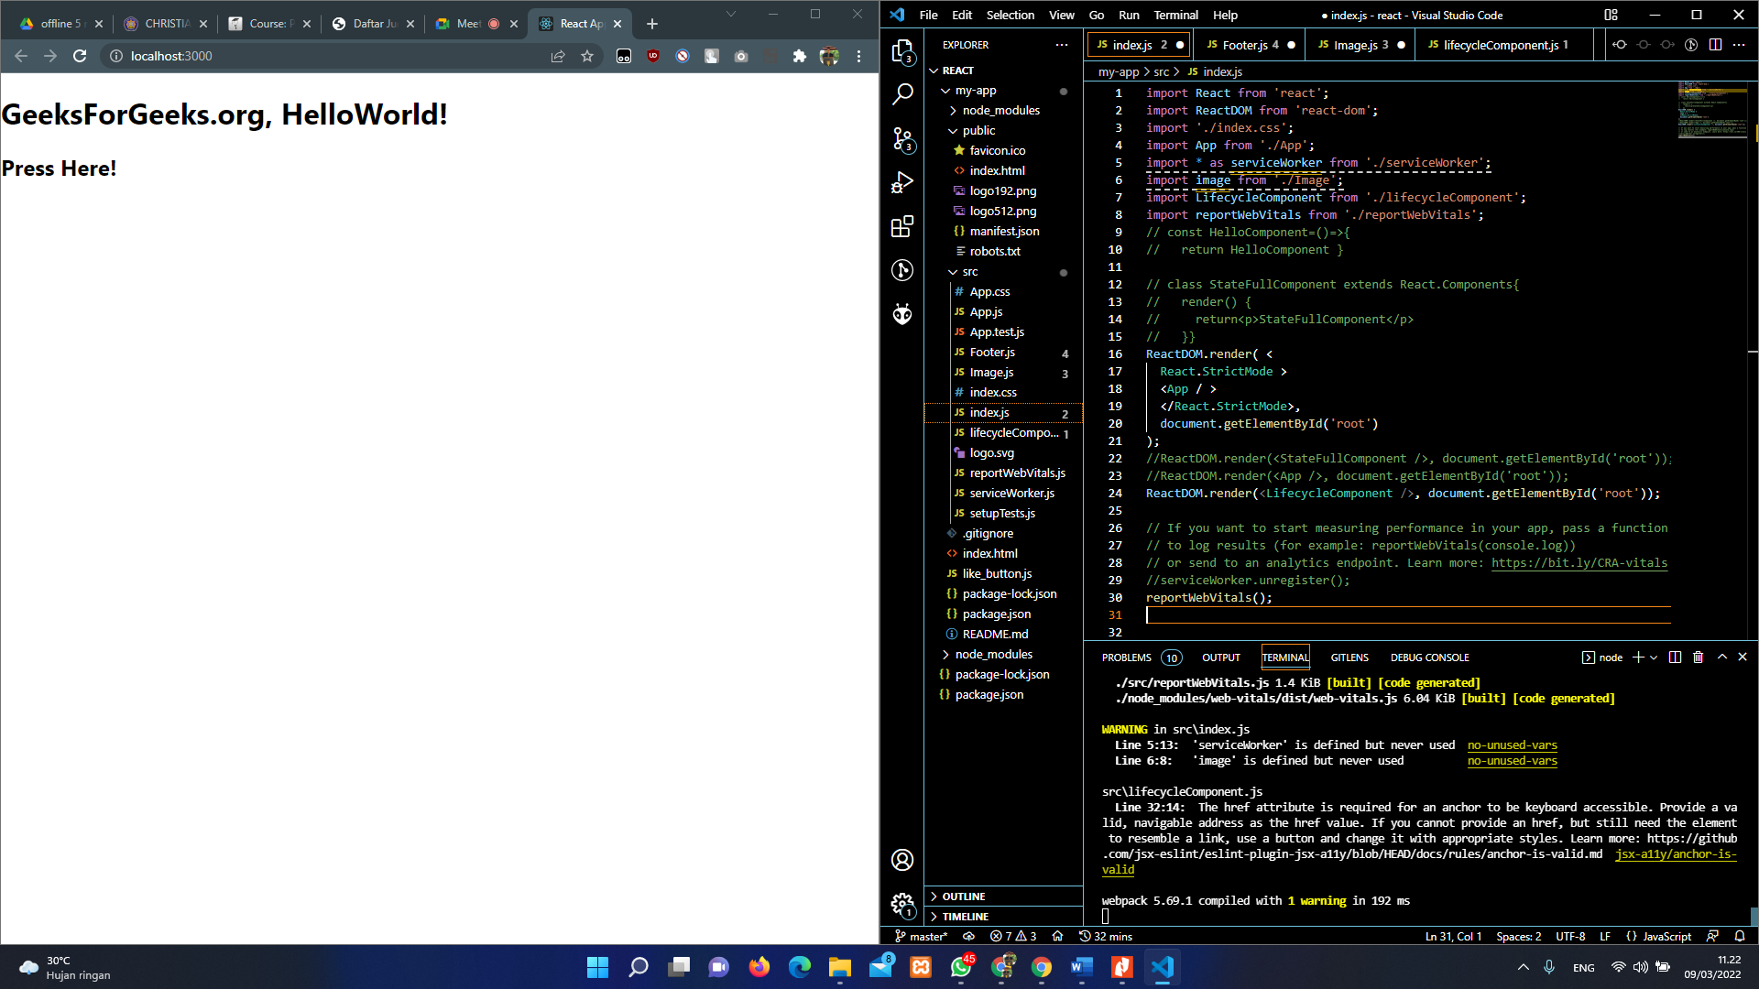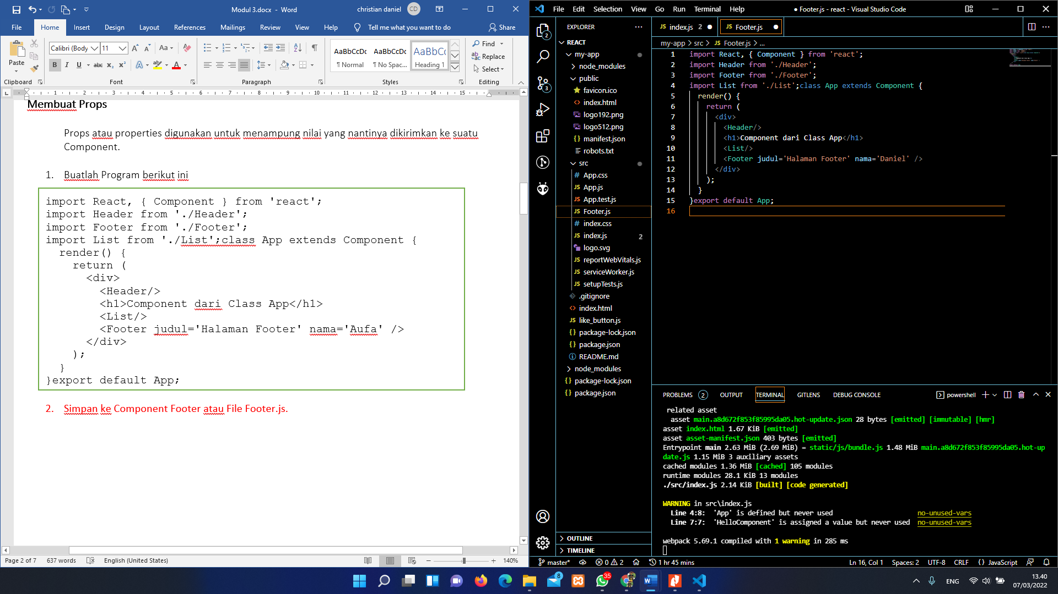

1. **Component Image**
2. Lifecyle Component

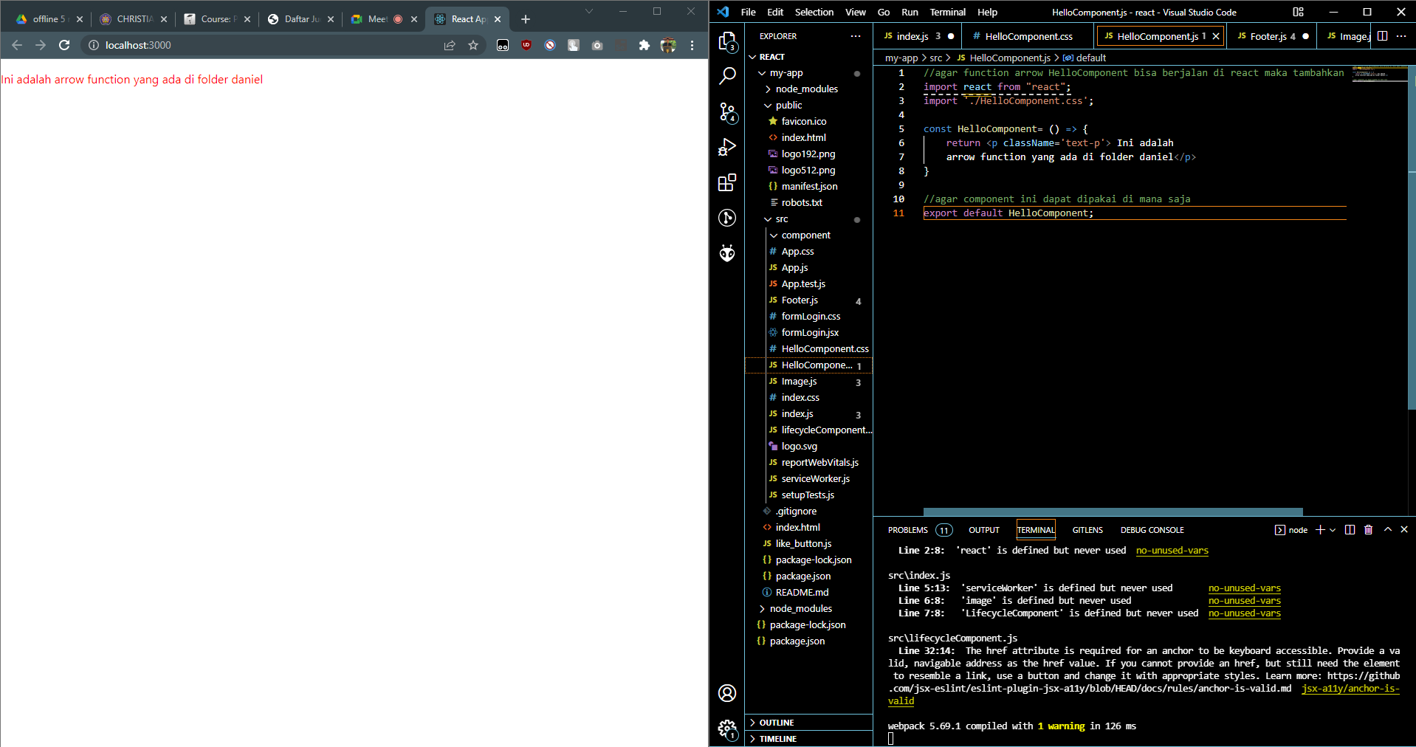

1. Buatlah menu login css

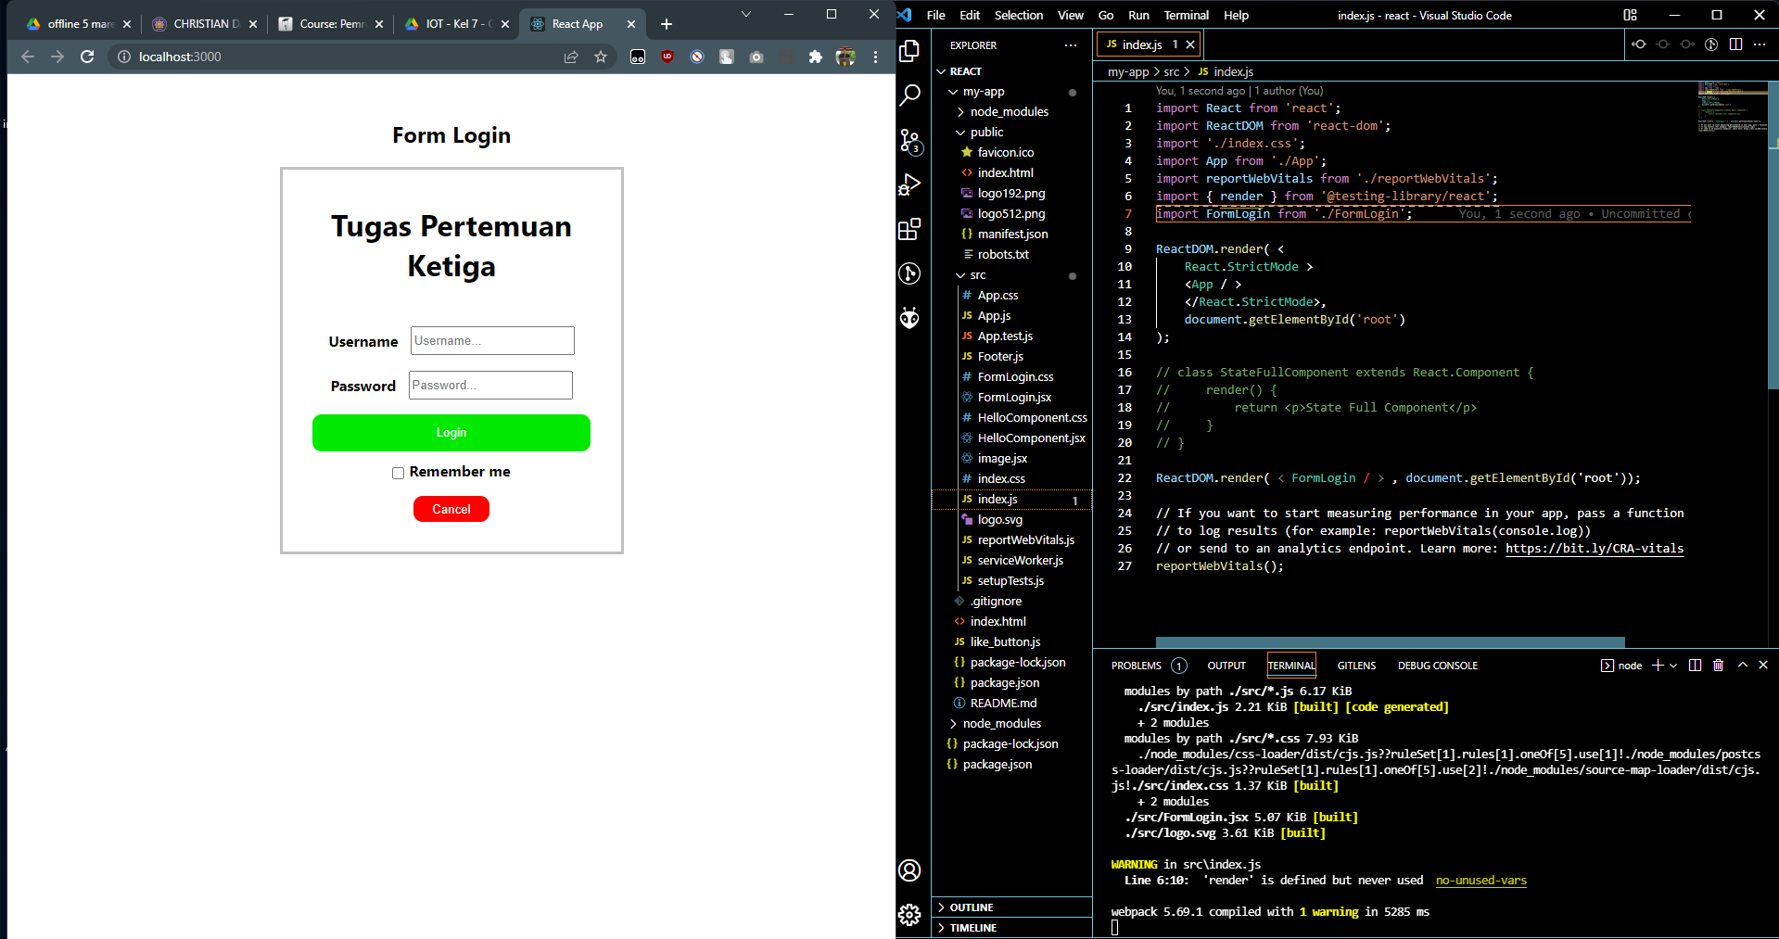

**LINK GITHUB:**

<https://github.com/christiandaniel1505/react-componen.git>

Github Baru di karenakan file my_app tidak dapat di buka

<https://github.com/christiandaniel1505/belajar-react-web-react/tree/master/src>